Fes el teu gelat sense congelador!
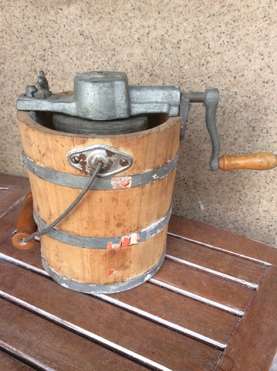
Fa molts anys no havien congeladors a les cases. Els aliments es guardaven en una “nevera”, que tenia un calaix per posar un bloc de gel que es comparava a venedors ambulants que pesaven pel carrer o s’anava a comprar gel a una fàbrica de gel.

Si a l’estiu volies menjar un gelat, calia tenir una geladora
Les geladores antigues consistien en un cub de fusta, dins el qual es col·locava un cilindre metàl·lic buit amb tapa, que quedava fix en el centre. Dins del cilindre hi havia un eix amb unes paletes que es feien girar amb una manovella (veieu foto a l’esquerra)

Dins del cilindre es posava la mescla que anava a gelar-se, es posaven les paletes, es tancava el cilindre i s'envoltava de gel picat amb sal Després es feia donar voltes a la manovella i al cap d'una estona (una estona bastant llarga), el gelat estava fet.

Per què posar gel picat amb sal?
La resposta és la mateixa del per què a l’hivern es llença sal a les carreteres per evitar la seva congelació.
La temperatura a la qual congela una solució disminueix respecte a la temperatura de congelació de l’aigua pura proporcionalment a la quantitat de solut dissolta (de fet, és proporcional a la concentració en mol de solut per quilo de dissolvent). Aquesta propietat s’anomena “descens crioscòpic”. Per tant, si l’aigua congela a 0ºC, en afegir sal es formarà una solució, de tal manera que per congelar-se i formar una capa de gel a la carretera, hauria de fer més fred. La quantitat de sal que es llença, impedeix que encara que la temperatura baixi uns quants graus sota zero, no hi hagi congelació, per cada 58,5 g de NaCl dissolts en 1 litre d’aigua, la temperatura de congelació disminueix en 3,7ºC
De manera que si mesclem gel, millor triturat amb sal, la temperatura baixarà encara més.

Material:
Dues bosses de plàstic que tanquin hermèticament, de les usades per guardar congelats, una gran d’uns 27x28 cm; l’altre més petita, d’uns 18x20 cm
Gel picat (0,5 kg aproximadament) i sal de cuina (uns 250 g)
Ingredients per fer el gelat: ½ tassa de llet( 60 g); ½ tassa de nata (40 g) ; ¼ de tassa de sucre (30 g) i ¼ de tassa de fruita perfectament triturada (30 g). En lloc de fruita es pot posar melmelada de qualsevol fruita.

Procediment:
Feu sevir únicament bosses noves per posar-hi els ingredients.
Poseu dins la bossa de plàstic petita els ingredients per fer el gelat. Tanqueu la bossa i remeneu.
Ompliu la bossa gran amb el gel picat i la sal de cuina. Poseu la bossa petita dins la gran.. Tanqueu la bossa gran. Aneu en compta en tocar la bossa amb la mescla crioscòpica, la temperatura és d’uns 20ºC sota zero. Convé embolicar-la amb un drap de cuina.
Cada 2 minuts aproximadament, sacsegeu les bosses suaument. Aneu en compta amb la temperatura tant baixa..
Repetiu el sacsejament cada 2 minuts durant uns 20 minuts. Comprovareu com la mescla d’ingredients agafa consistència.
Un cop fet el gelat podeu afegir, trossets de xocolata, ametlles picades, trossets d’una fruita...

Observacions:
Es poden utilitzar glaçons del congelador de casa, es trituren una mica (si no teniu trituradora, s’emboliquen amb un drap de cuina net i es colpegen contra una taula).
La temperatura inicial del glaçons (entre -18ºC i -20ºC baixarà en barrejar-hi la sal a uns -25ºC, per això cal evitar posar els dits en contacte directe amb la mescla frigorífica.

Uns 30 minuts més tard, (en un dia d’estiu amb temperatura ambient de 28ºC), la mescla estava a -11º C i el gelat mantenia la seva consistència durant uns 10 minuts, a una temperatura entre -7ºC i -5ºC.

Abans d’obrir la bossa petita amb el gelat, espolseu la sal que hi queda adherida per fora.
Recepta en imatges
Ingredients:

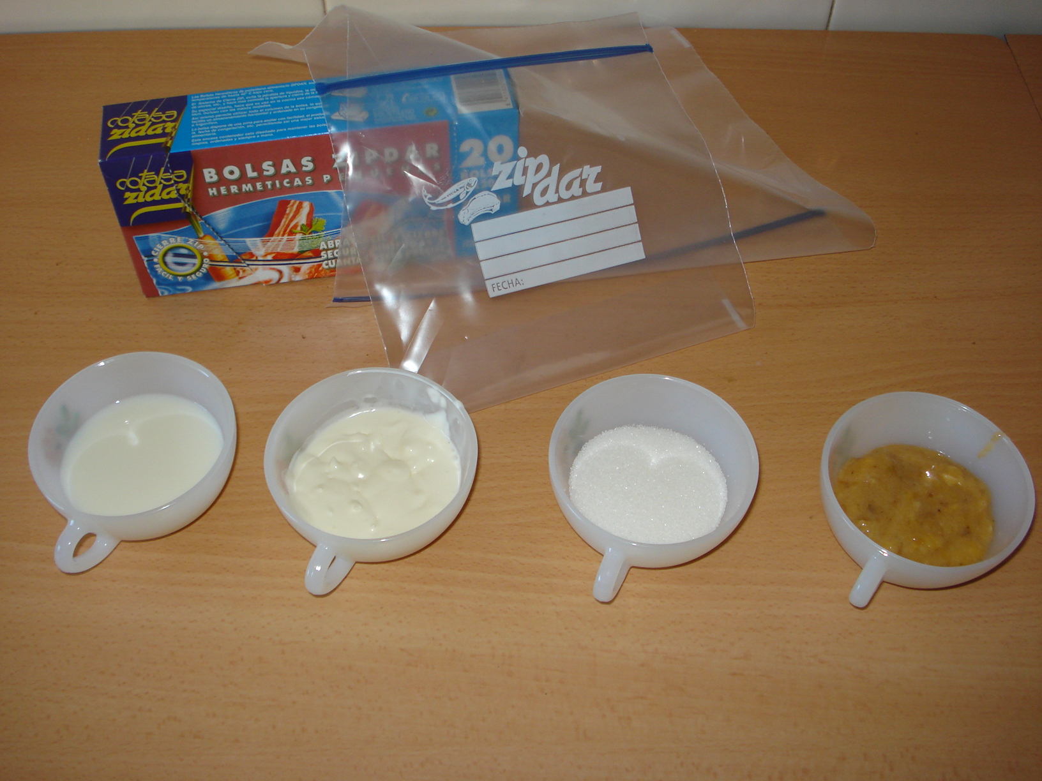
½ tassa de llet
½ tassa de nata

¼ tassa de sucre
¼ de tassa de fruita triturada (plàtan)

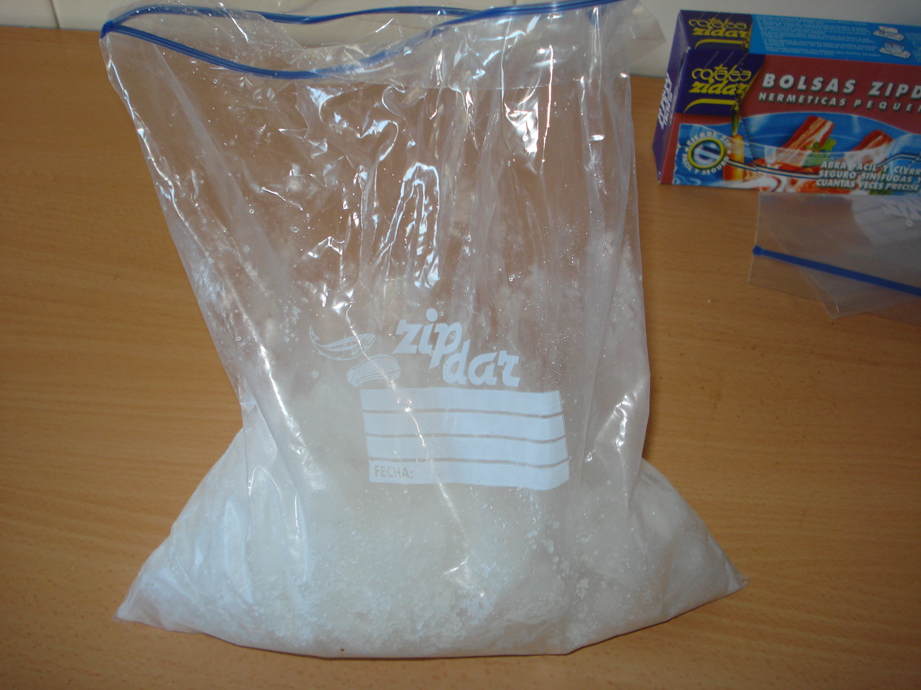
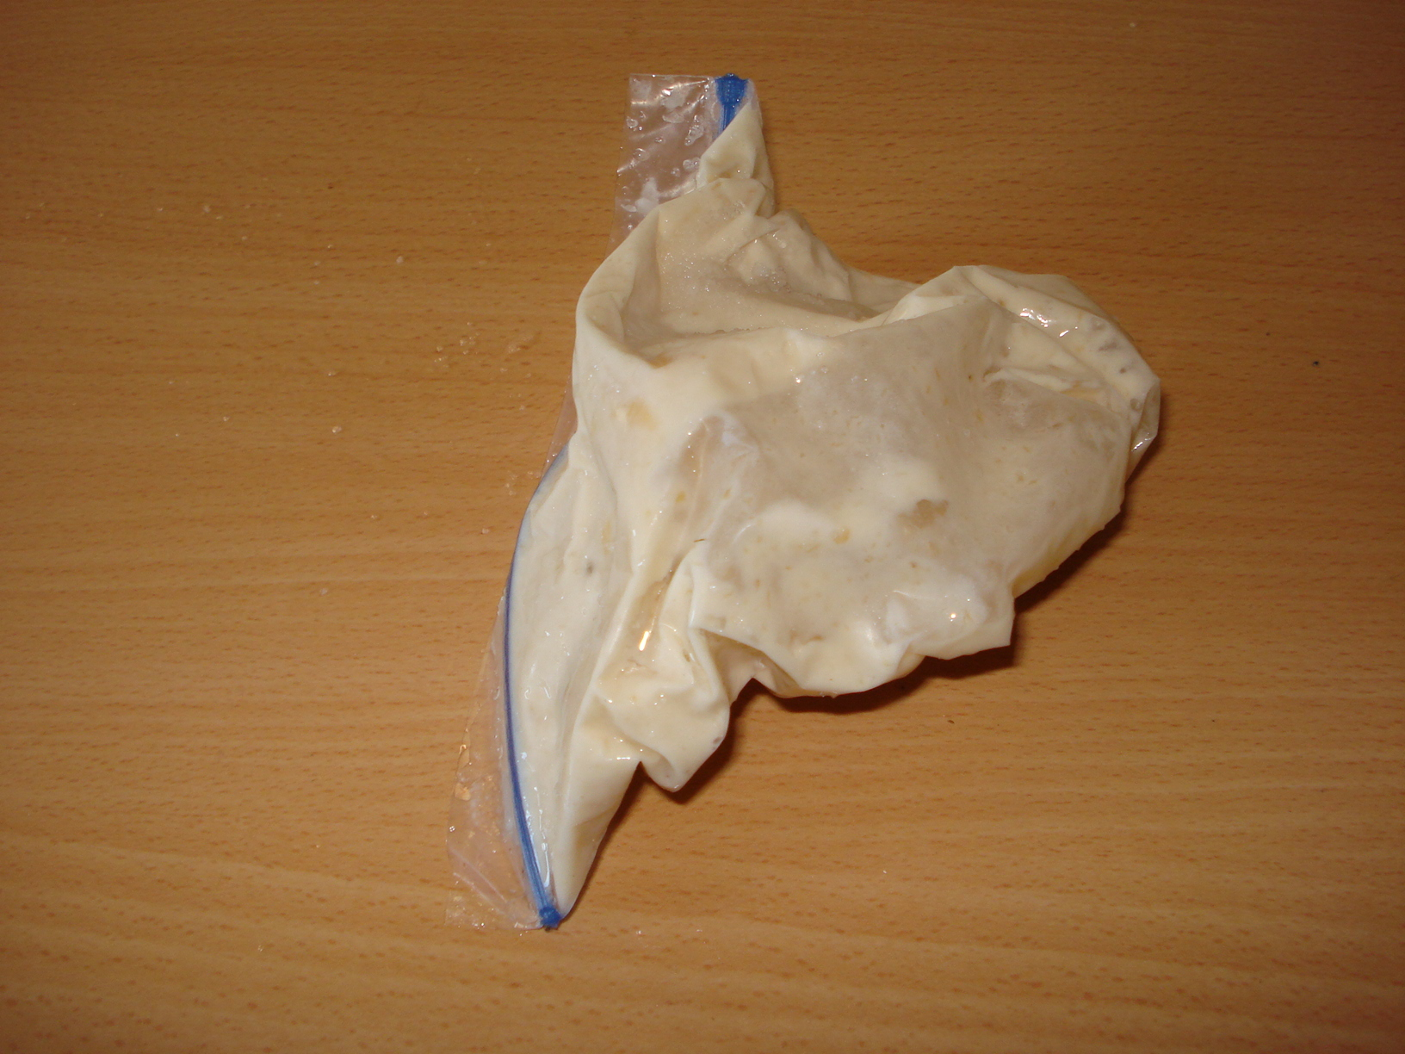

La bossa amb el gel picat i la sal El gelat ja està fet !

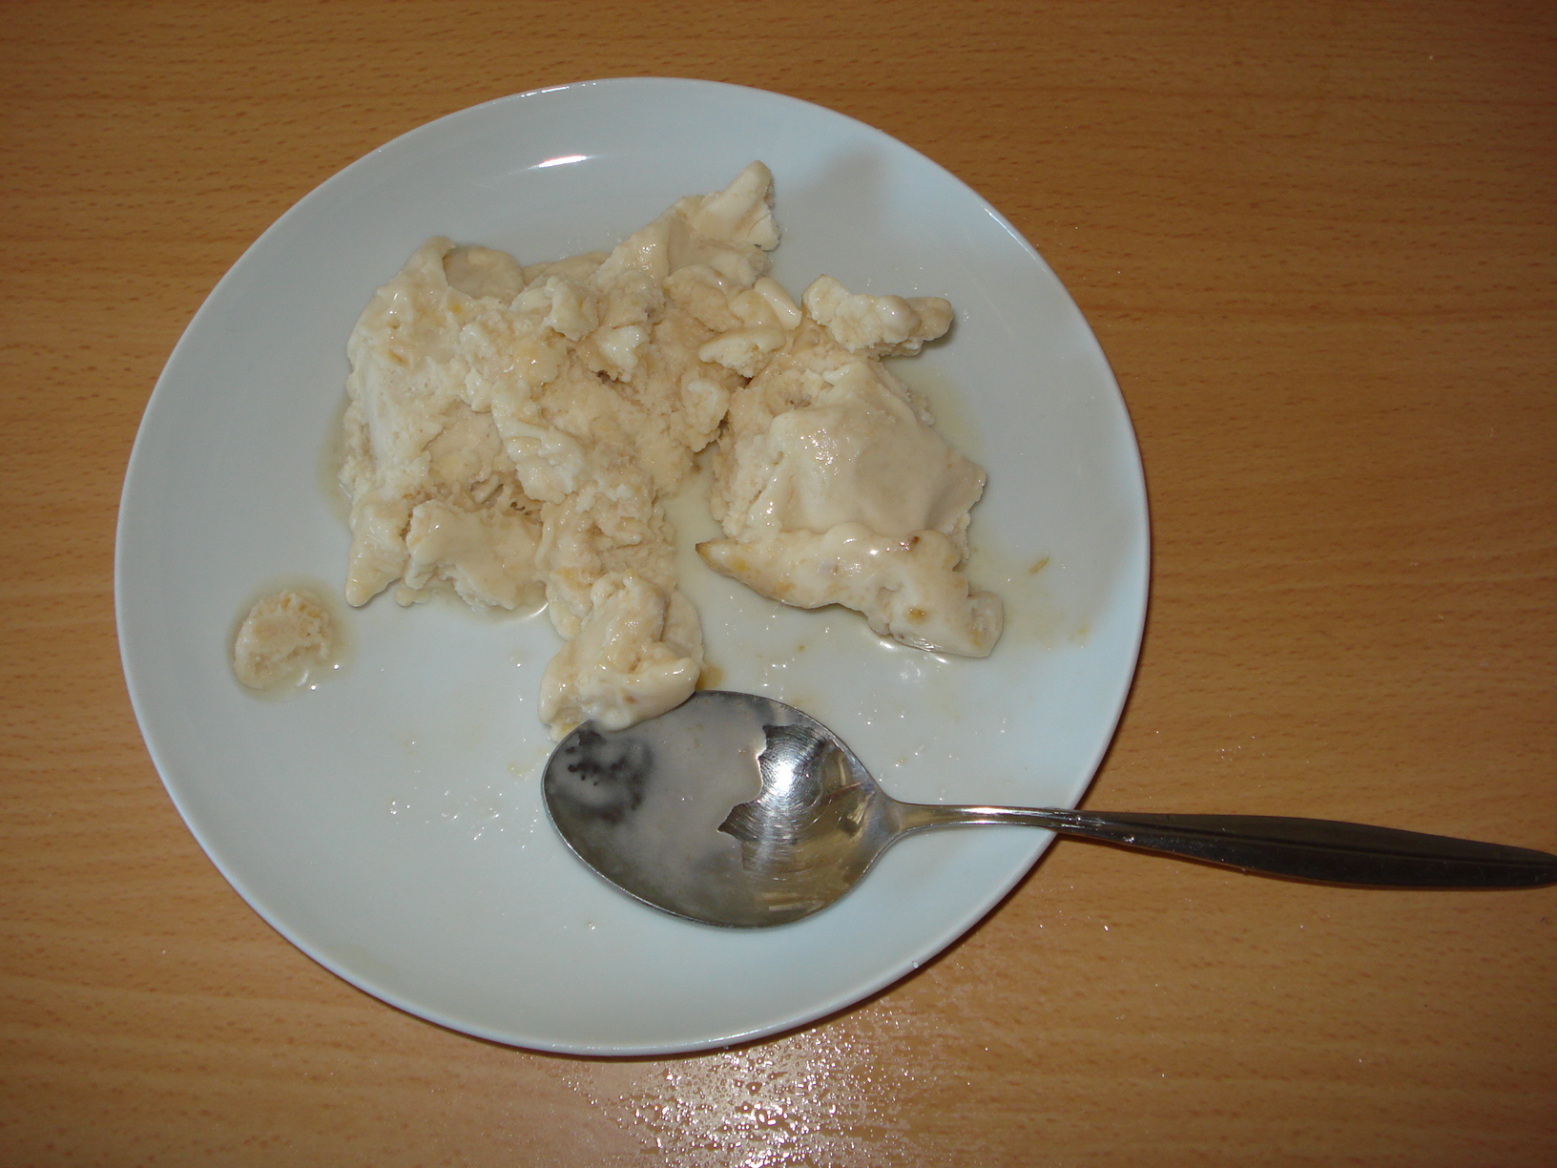

i servit !

Explicació dels descens crioscòpic
El fenomen de descens crioscòpic té la seva equivalència en el fenomen de l’augment de la temperatura d’ebullició d’una solució comparat amb la temperatura d’ebullició del dissolvent pur.
Tant el descens crioscòpic com l’ascens ebulloscòpic implica que s’ha de tenir en compte les forces intermoleculars entre molècules d’aigua i els ions dels soluts. Els líquids estan formats per partícules en un estat de desordre relatiu i en moviment constant i els gasos estan formats per partícules en moviment caòtic i amb un estat de llibertat quasi total. El pas de líquid a gas, implica separació de les partícules degut a un augment del moviment és a dir de l’energia cinètica.
De manera que per passar de l’estat líquid a l’estat gas, cal vèncer les forces que uneixen les molècules d’aigua entre sí. Una solució té a més altres molècules o ions (les del solut), per tant caldrà vèncer no tan sols les forces intermoleculars del dissolvent si no també les forces entre les molècules de dissolvent i les de solut, estigui format per ions o per molècules. Per això hi ha un augment de la temperatura d’ebullició.
De manera semblant podem explicar el fenomen del descens crioscòpic: ara cal passar d’un estat de desordre relatiu a un estat molt més ordenat, com és l’estat sòlid. La disminució de moviment, és a dir d’energia cinètica, afecta a les molècules de solut i a la creació d’un ordre on intervenen també les partícules que formen el solut. Per tant cal “extreure” més energia del sistema.
És un fet molt interessant que els soluts moleculars com la sacarosa, la glicerina... etc, rebaixen la temperatura de congelació de l’aigua en 1,86ºC per cada mol de solut dissolt en un quilo d’aigua. En canvi els soluts iònics com NaCl o KCl produeixen un descens crioscòpic doble. Durant mols anys això va quedar com un fet inexplicable fins que es va caure en el detall que aquests soluts, en dissoldre’s en aigua, per cada mol de solut, apareixen dos mols de ions:
NaCl (s) → Na⁺(aq) + Cl⁻(aq)
1 mol de solut → dos mol de ions en solució
Aquest fet junt amb la conductivitat de les solucions dels electròlits va portar al químic suec Svante Arrhenius a establir la teoria iònica de les solucions.

